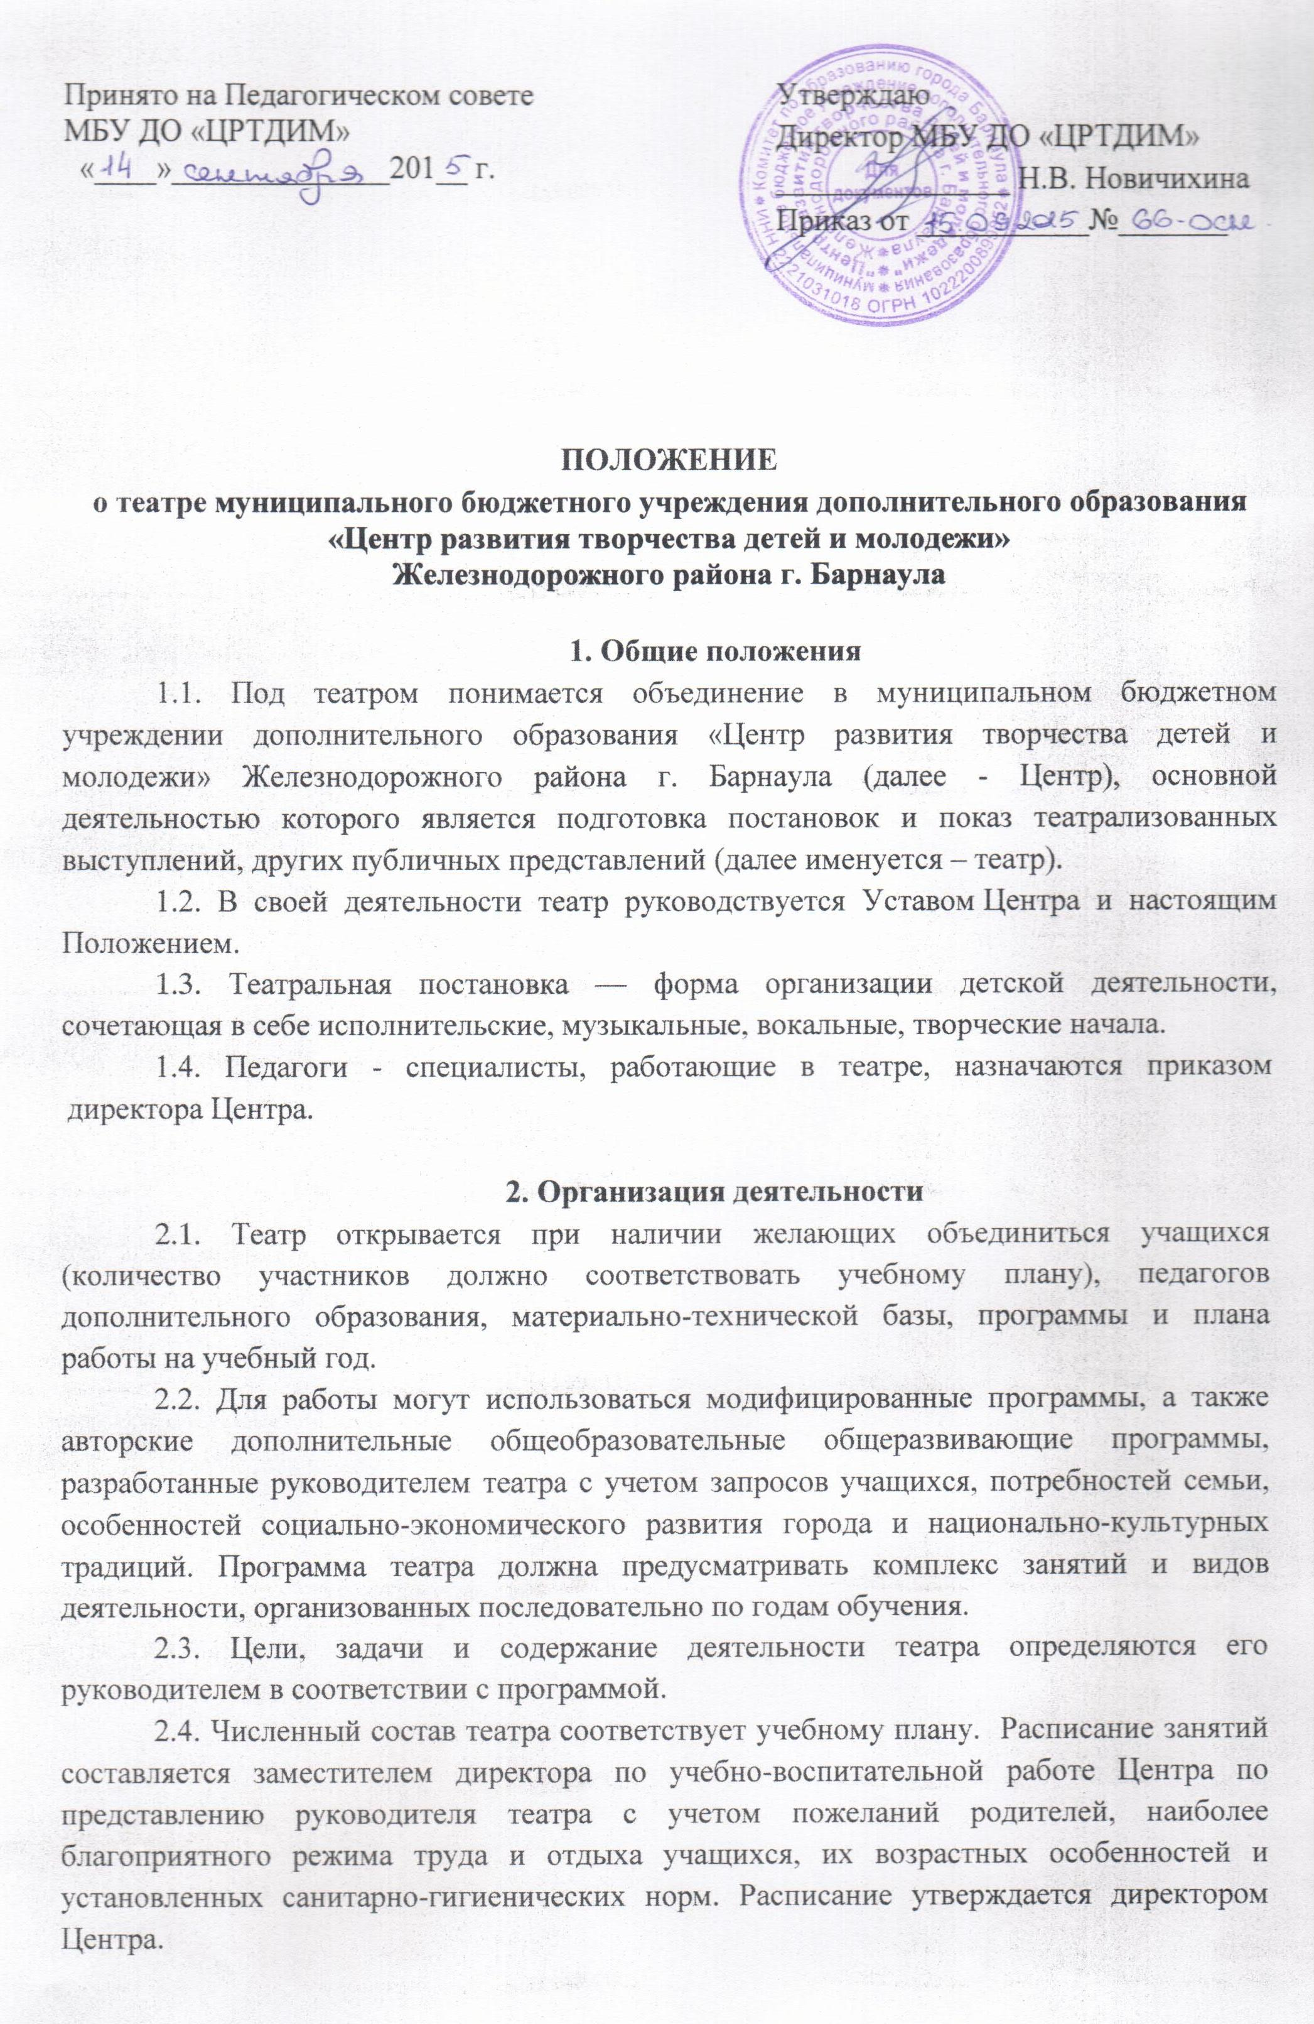

2.5. В работе театра могут участвовать совместно с учащимися их родители (без включения в основной состав) при наличии условий и с согласия педагогов.
2.6. По окончании обучения учащимся театра может выдаваться итоговый документ.
2.7. Во время каникул театр может работать по специальному плану, включающему в себя походы, экскурсии, утренники, вечера, игровые и праздничные программы, конкурсы и другие массовые мероприятия, как для членов театра, так и открытые.

3. Права, обязанности и ответственность педагогов театра,
учащихся и их родителей
3.1. Права, обязанности и ответственность педагогов театра определяются должностной инструкцией, правилами Центра и настоящим положением.
3.2. Права, обязанности и ответственность учащихся и их родителей (лиц, их заменяющих) определяются правилами Центра, Уставом Центра, настоящим положением.
3.3. Педагоги театра, учащиеся и их родители (лица, их заменяющие) несут ответственность за порчу зданий, сооружений, помещений, оборудования, инвентаря, зеленых насаждений, выставочных и музейных экспозиций Центра в соответствии с действующим законодательством.

4. Заключительные положения
4.1. Работа театра оценивается положительно при условии: стабильности контингента учащихся, успешного усвоения учащимися программы и выполнения плана работы объединения, активного участия членов театра в мероприятиях Центра и за его приделами.
4.2. Контроль над деятельностью театра осуществляется администрацией Центра.

